ТЕМА НЕДЕЛИ:
МОЙ ГОРОД, БРАТСК!!!
ЦЕЛЬ: Формирование представлений родном городе, познакомить детей с российскими гербом, флагом, гимном; развивать интерес к историческому прошлому России. Познакомить с родным городом, его историческим прошлым и настоящим; воспитывать чувство уважения к далеким предкам, землякам, бережное отношение к истории родного города, закрепить название города, в котором живут дети, название главных улиц и площадей, символику города.
Воспитывать у детей гражданские чувства, чувство любви к Родине, родному городу, чувства гордости, восхищения красотой родного города.
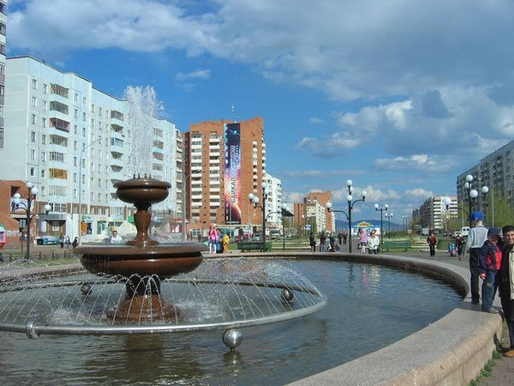
НЕМНОГО ИСТОРИИ…
Первое зимовье «под Брацкими порогами» было поставлено в 1626 году отрядом казаков под руководством подьячего Енисейского острога Максима Перфильева.
Строительство острога, запланированное на 1630 год, было осуществлено в 1631 году.
Первый по времени из числа построенных на бурятских землях он имел громадное значение для русских: во-первых, как сторожевой пост, прикрывавший путь с Енисея на Лену; во-вторых, как опорный пункт для сбора ясака с бурят; в-третьих, как удобный пункт для снаряжения за Байкал экспедиций и как передовой разведочный пункт о землях, лежащих за Байкалом, и о народах, их населяющих.
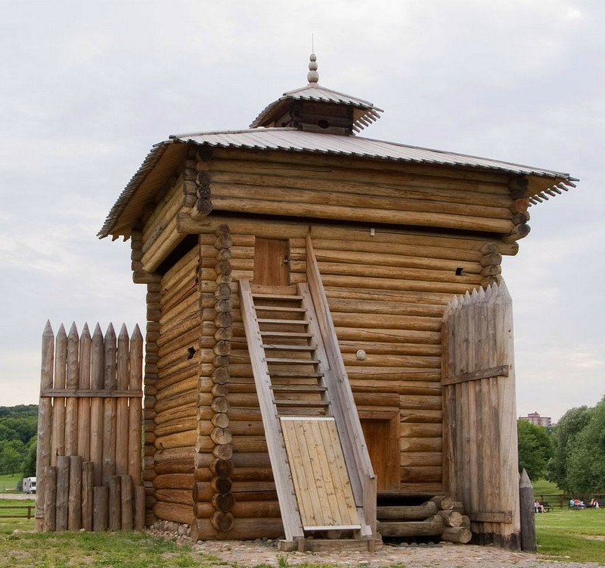
УЧИТЕ С НАМИ…
У города родного день рожденья,
Узнать историю его хочу я без сомненья.
Как в прошлые года строители приехали сюда.
Как им жилось сурово и трудно иногда.
Для поколений новых уже видна картина:
БРАЗ, БЛПК построили, готова и плотина.
Возникли школы, садики, спорткомплекс наш «Таёжный»,
Чтоб в Братске нашем вырос народ вполне надёжный.
Гуляем мы по Крупской, берёзки встали в ряд,
А рядом наш любимый, весёлый детский сад.
На Мира Драмтеатр, красивейший фонтан,
И солнце освещает искринок караван.
Люблю я милый Братск свой и летом, и зимой,
Ведь это наша Родина – он твой и мой!
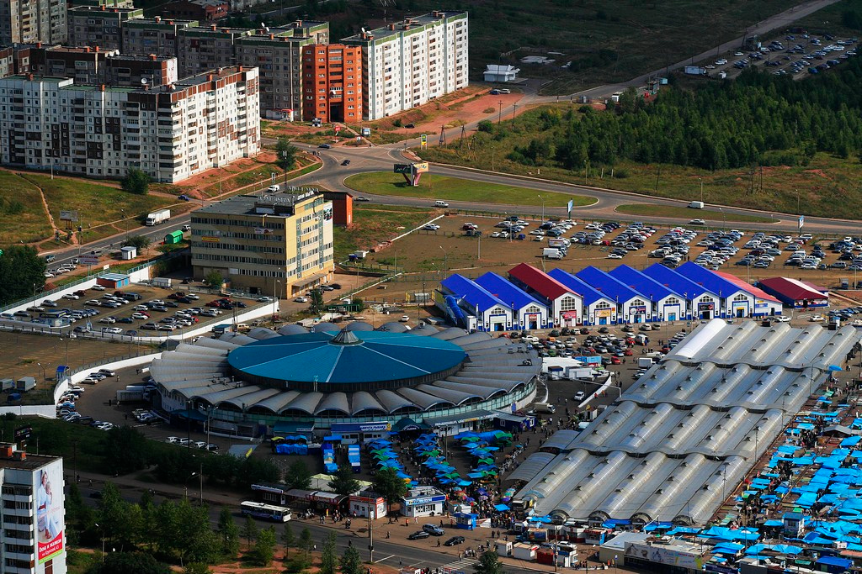
ПОЧЕТНЫЕ ЖИТЕЛИ ГОРОДА.
ЗУБКОВ Александр Юрьевич
«Заслуженный мастер спорта России по санному спорту и бобслею»
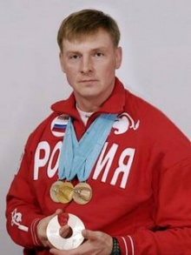
ОВСЯННИКОВА Анна Георгиевна
«за многолетний добросовестный труд и большой вклад в развитие театрального искусства»

